Månsarps IBK säljer:

Bingolotter till Uppesittarkvällen och julkalendrar.

Vill du vara med och stötta Månsarps IBK´s förening. Genom att köpa lotter av en förening bidrar du till att ge barn och ungdomar en aktiv fritid.

Pris: 100kr Bingolott uppesittarkvällen

100kr Julkalender

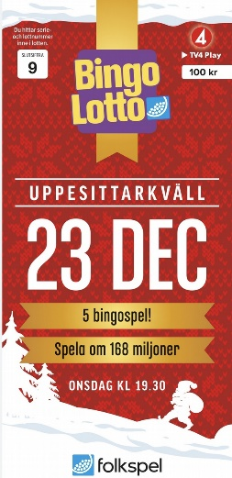Skriv upp dig nedan hur många och vad du vill köpa.

Jag som säljer heter:

Leverans sker:

|  |  |  |
| --- | --- | --- |
| Namn: | Bingolott | Kalender |
|  |  |  |
|  |  |  |
|  |  |  |
|  |  |  |
|  |  |  |
|  |  |  |
|  |  |  |
|  |  |  |
|  |  |  |
|  |  |  |
|  |  |  |